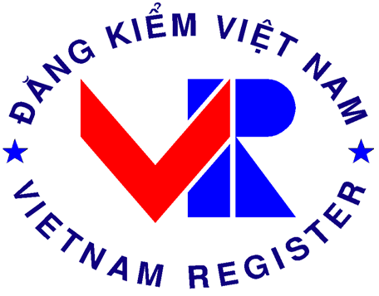 | GIẤY ĐỀ NGHỊ PHÊ DUYỆT KẾ HOẠCH AN NINH TÀU  VÀ ĐÁNH GIÁ AN NINH TÀU BIỂN  APPLICATION FOR SSP APPROVAL AND SHIPBOARD SECURITY Audit
Kính gửi/ To: Cục Đăng kiểm Việt Nam

Chúng tôi đề nghị Cục Đăng kiểm Việt Nam phê duyệt Kế hoạch an ninh tàu biển SSP/ thực hiện đánh giá an ninh tàu biển theo yêu cầu của Bộ luật ISPS như chi tiết dưới đây:
We request Vietnam Register to carry out Ship Security Plan approval and Shipboard Security audit in accordance with ISPS Code requirements as mentioned below:
Phê duyệt SSP  SSP Approval | Lần đầu/Initial SSP Bổ sung sửa đổi/for amendment SSP
Đánh giá an ninh tàu  Shipboard Security Audit | Lần đầu/Initial Trung gian/Intermediate Cấp mới/Renewal  Sơ bộ/Issuing Interim ISSC  Bổ sung/Additional (lý do/for: )  Khắc phục/Follow up (lý do/for: )
Tàu  Ship | Tên tàu/Ship name: | Hô hiệu/Call sign:
 | Loại tàu/Type: | Số IMO/IMO No.:
 | Treo cờ/Flag: | Số đăng ký/Official No.:
 | Cảng đăng ký/Port of Registry: | Tổng dung tích/Gross Tonnage:
 | GCN ISSC (nếu có)/ISSC Cert.(if any): | Năm đóng/Year of Build:
Công ty  Company | Tên Công ty/Company name:
 | Số nhận dạng/Company IMO Number:
 | Địa chỉ/Address:
 | Telephone No.: Fax No.:
Cán bộ an ninh công ty/ CSO:
GCN CSO (nếu có)/CSO Cert.(if any):
Dự kiến đánh giá  Audit Schedule | Ngày/Date:
 | Địa điểm/Place:
 | Đại lý liên hệ/Name of Agent:
 | Telephone No.: Fax No.: Email:
Tổ chức chịu trách nhiệm thanh toán chi phí đánh giá và lệ phí cấp giấy chứng nhận:
All fees and expenses incurred in the above mentioned audit and issue of certificate are paid by:
Công ty/Company:
Địa chỉ/Address:
Mã số thuế/Tax Code:
Telephone No.: Fax No.:
Ngày/Date:
Đại diện Công ty/Signature of Applicant

